Приложение к годовому отчёту за 2023 год Муниципального бюджетного учреждения культуры «Библиотечное объединение» Новотитаровского сельского поселения сельской библиотеки
05.07.2023. «Хлеб - всему голова» - разговор-размышление. Мероприятие проведено в сельской библиотеке для общей группы читателей. Хлеб – символ жизни, здоровья и благополучия человека. Он выделяется среди остальных продуктов, всегда ставится во главе стола, считается кормильцем. Именно этой теме был посвящен разговор-размышление «Хлеб - всему голова», который прошел в читальном зале библиотеки им. Горького. На мероприятии шел разговор о значимости хлеба в жизни человека, бережном отношении к нему. Присутствующие вспомнили о блокадном кусочке хлеба, сделали вывод, что он имеет великую ценность. В ходе мероприятия читатели познакомились с историей появления хлеба, узнали, где растет пшеница, сколько зерен пшеницы надо вырастить, чтобы испечь один батон хлеба, как раньше люди выращивали хлеб, как убирают урожай. Было рассказано, как бережно, с уважением относились люди к хлебу на Руси в стародавние времена. Так, если хлеб случайно роняли на пол, его поднимали, целовали и просили у него прощение. Были прочитаны пословицы и стихи о хлебе.
К мероприятию была подготовлены книжная выставка «Хлеб – наше богатство».
Присутствовало: 12 человек.
Ссылка: https://m.vk.com/wall-217193234_285#actions
https://t.me/bibl_novotitarovskoi/856

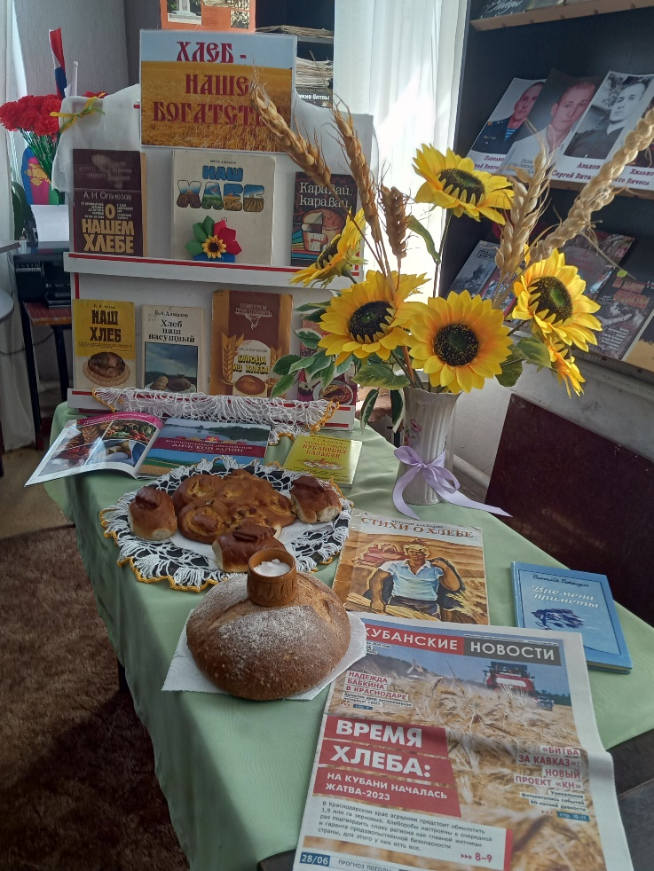
09.11. Обзор у книжной выставки «В мире тургеневских героев», - к 205-летию со дня рождения И. С. Тургенева.
Мероприятие проведено сотрудниками сельской библиотеки для учащихся старших классов СОШ № 29, членов клуба «Собеседник».
Присутствующие узнали из рассказа библиотекаря, что И. С. Тургенев – первый русский писатель, при жизни удостоившийся мировой известности, прежде всего, как автор «Записок охотника». Публицист, философ и драматург - он заложил основы русского классического романа. Художественное мастерство романиста высоко ценили великие современники России, Западной Европы, Америки. Литературный преемник А.С. Пушкина, хранитель «великого и могучего» русского языка, Тургенев явился создателем классических образов, ставших воплощением русского характера. Его произведения переведены на все европейские языки и известны во всем мире.
Присутствовало: 28 человек.
Ссылка: https://m.vk.com/wall-217193234_371#actions

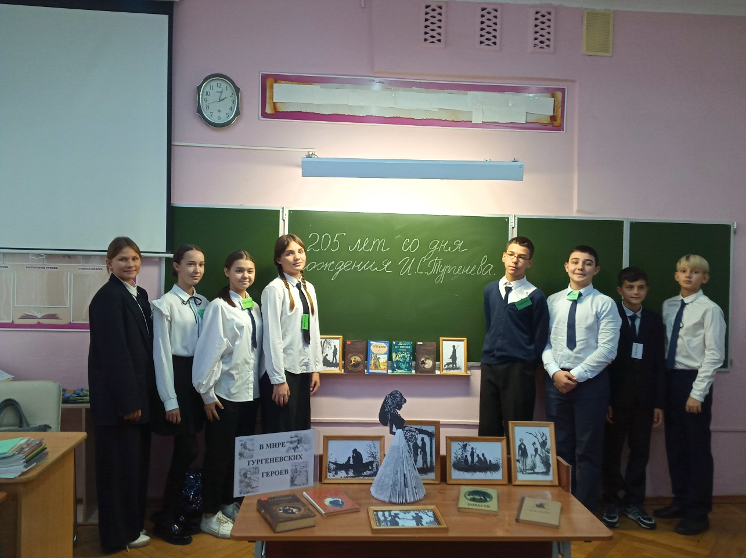

09.12.2023. «Навеки в памяти народа» - День Героев Отечества, час солдатского подвига.
9 декабря наша страна ежегодно отмечает памятную дату великой истории России – День Героев Отечества. Этот день посвящен всем тем людям, чьи сила духа, честь, доблесть стали примером проявления наивысших нравственных человеческих качеств и ответственности перед Отечеством, которые заслуженно зовутся Героями. В День Героев Отечества сельской библиотекой для участников клуба «Собеседник» был проведен час солдатского подвига «Навеки в памяти народа». Учащиеся познакомились с историей возникновения праздника, который напрямую связан с учреждением ордена Святого Георгия Победоносца. Узнали имена славных героев-орденоносцев со времен Отечественной войны 1812 г., Первой мировой войны, Великой Отечественной войны 1941–1945 гг. Ребята узнали также и о героях нашего времени – познакомились с именами героев станичников участников Чеченской и Афганской войн и с подвигами боевых солдат и офицеров, которые участвуют в специальной военной операции. Мероприятие сопровождалось видеопрезентациями «Мы славим Вас, Отечества сыны» и «Танковый ас Д. Ф. Лавриненко».
Завершил мероприятие обзор литературы, представленной на книжной выставке «Живут герои в памяти народа», который познакомил с книгами о героях Отечества разных эпох и различных по званию, которых объединяло одно – великая любовь к Родине и способность к её защите.
Присутствовало на мероприятии 26 человек.
Ссылка: https://m.vk.com/wall-217193234_408#actions

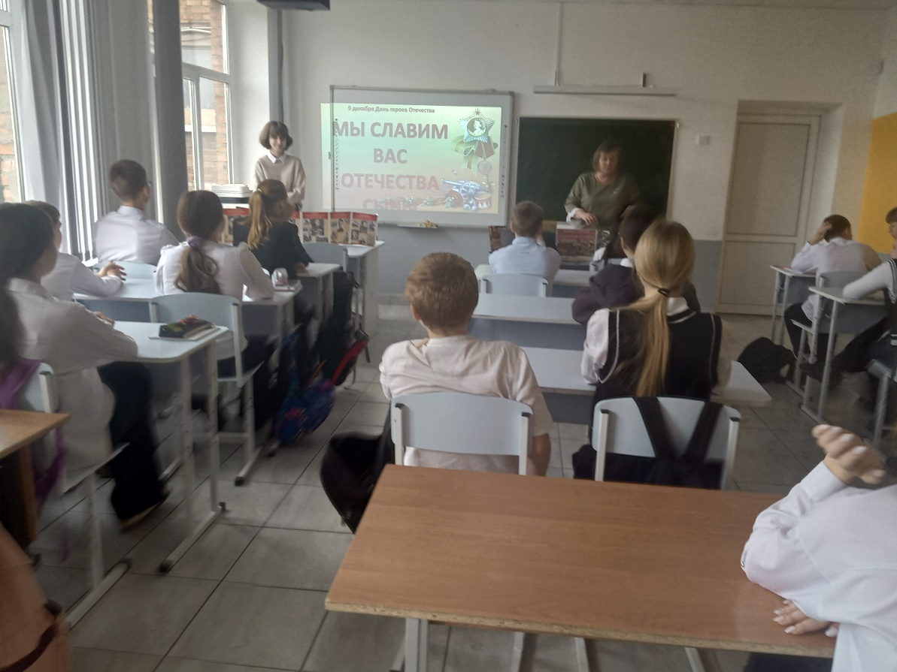

И.о. директора Ф. А. Есаулка

